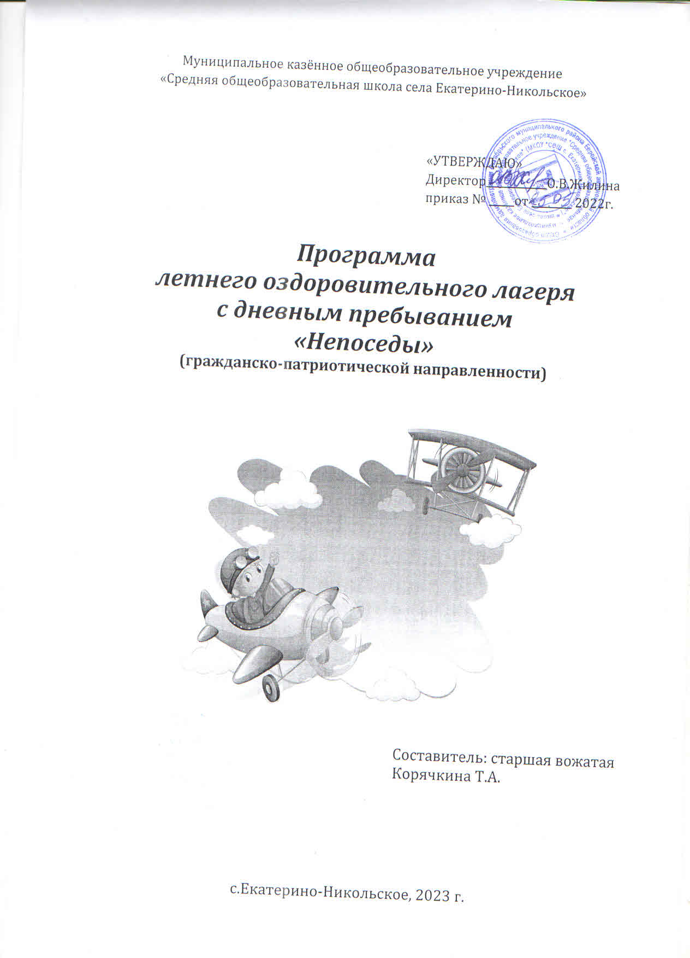

Паспорт Программы
 | Составитель программы | Старшая вожатая Корячкина Т.А.
2 | Название лагеря | «Непоседы»
3 | Тип лагеря | Лагерь с дневным пребыванием детей
4 | Профиль лагеря | Оздоровительно-образовательный.
5 | Тема лагеря | Гражданско-патриотическая
6 | Кадровое обеспечение | Начальник лагеря, воспитатели, учитель физической культуры, школьный библиотекарь, сотрудники пищеблока, технический персонал
7 | Продолжительность смены | 18 дней
8 | Адрес организации | ЕАО, Октябрьский район, с.Ек.-Никольское, ул. Пограничная 64
9 | Возраст участников | 7-16 лет
10 | Срок проведения смены | 01.06.2023-22.06.2023
11 | Количество детей.  Количество отрядов | 100  4

Пояснительная записка
«Только тот, кто любит, ценит и уважает
накопленное и сохранённое предшествующим
поколением, может любить Родину,
узнать её, стать подлинным патриотом».
С. Михалков

Детский оздоровительный лагерь – это, прежде всего отдых ребёнка после напряжённого учебного года, общение со сверстниками, оздоровление, а также развитие и реализация творческих способностей.
Ежегодно для обучающихся МБОУ «Лицей» р.п. Степное организуется летний оздоровительный лагерь дневного пребывания.
Программа направлена на укрепление здоровья, воспитание морально-волевых качеств, патриотизма и чувства коллективизма отдыхающих.
Содержание деятельности лагеря направлено на формирования личности гражданина и патриота России с присущими ему ценностями, взглядами, ориентациями, установками, мотивами деятельности и поведения.
Программа универсальна, так как может использоваться для работы с детьми из различных социальных групп, разного возраста, уровня развития и состояния здоровья.
Основная идея программы ЛОЛ «Непоседы» - представление возможностей для раскрытия творческих способностей ребенка, создание условий для самореализации потенциала детей и подростков в результате общественно полезной деятельности. Программа ориентирована на работу в разновозрастном детском коллективе.
Принципы организации педагогического процесса в рамках программы:
- принцип взаимодействия воспитателей и воспитанников;
- принцип коллективной деятельности;
- принцип самореализации ребенка в условиях детского лагеря;
- принцип самостоятельности.

Актуальность и значимость программы:
Детский возраст является наиболее оптимальным для системы гражданско-патриотического воспитания, так как это период самоутверждения, активного развития социальных интересов и жизненных идеалов.
Гражданско-патриотическое воспитание в современных условиях – это целенаправленный, нравственно обусловленный процесс подготовки подрастающего поколения к функционированию и взаимодействию в условиях демократического общества, к инициативному труду, участию в управлении социально ценными делами, к реализации прав и обязанностей, а также укрепления ответственности за свой политический, нравственный и правовой выбор, за максимальное развитие своих способностей в целях достижения жизненного успеха. Гражданско-патриотическое воспитание способствует становлению и развитию личности, обладающей качествами гражданина и патриота своей страны.
Основная деятельность лагеря дневного пребывания «Непоседы» направлена на развитие личности ребенка и включение его в разнообразие человеческих отношений и межличностное общение со сверстниками.
Погружая ребенка в атмосферу лагеря, мы даем ему возможность открыть в себе положительные качества личности, ощутить значимость собственного «я»; осознать себя личностью, вызывающей положительную оценку в глазах других людей; повысить самооценку; выйти на новый уровень общения, где нет места агрессии и грубости.
Находясь в лагере дневного пребывания, дети ежедневно включаются в оздоровительный процесс, для которого характерны: упорядоченный ритм жизни, режим питания, закаливание, поддержка мышечного и эмоционального тонуса. Результатом осуществления оздоровительного направления является формирование потребности в здоровом образе жизни.
Цель программы: создание оптимальных условий, обеспечивающих полноценный отдых детей, их оздоровление, нравственное и патриотическое воспитание, творческое развитие.
Задачи реализации программы:
- создание условий для эффективного патриотического воспитания школьников;
- формирование работы, обеспечивающей оптимальные условия развития у каждого подростка верности Отечеству, готовности приносить пользу обществу и государству;
- утверждение в сознании и чувствах детей патриотических ценностей, взглядов и убеждений, воспитание уважения к культурному и историческому прошлому России, к традициям родного края;
- оздоровление детей и сплочение различных детских коллективов в единый дружный коллектив;
- создание в лагере атмосферы доброжелательности, дружбы и радости детского общения;
- воспитание у отдыхающих любви к спорту и здоровому образу жизни;
- закрепление правил личной гигиены отдыхающих;
- развитие познавательной активности и интересов;
- снижение эмоционального напряжения детей;
- воспитание чувства личной ответственности у детей за свои дела и поступки;
- воспитание навыков культурного поведения, этикета, бережливости;\
- воспитание чувства коллективизма, дружбы и взаимопомощи.
Участники Программы:
Программа рассчитана на детей в возрасте от 7 до 16 лет. Программа составлена с учетом интересов и психолого-возрастных особенностей детей указанного возраста. Обязательным условием является вовлечение в лагерь детей 7-16 лет из многодетных и малообеспеченных семей, из семей, находящихся в социально-опасном положении, неполных семей, которые нуждаются в полноценном оздоровительном отдыхе и занятости.

Продолжительность программы:
Программа является краткосрочной и реализуется в течение лагерной смены (01.06.2023-22.06.2023 г.)

Материально-техническое обеспечение:
Для успешной реализации программы необходимо следующее обеспечение:
- музыкальное оборудование;
- спортивно-игровой инвентарь;
- канцелярские товары;
- призовой фонд: грамоты, дипломы;
- методическая литература.

Критерии эффективности реализации Программы:
- 100% охват детей по приоритетным направлениям ЛОЛ-2023;
- 100% реализация мероприятий плана-сетки на смену;
- Повышение уровня воспитанности обучающихся;
- удовлетворенность детей и родителей содержанием деятельности смены (оценивается по результатам наблюдения, педагогического анкетирования;
- сохранение количества социальных партнеров, участвующих в создании условий для оздоровления, отдыха и занятости детей.

Формы и методы работы:
1.Конкурсно-игровые программы.
2.Познавательно – развлекательные мероприятия.
3.Спортивные турниры.
4.Викторины
5.Праздники.
6.Тематические дни.

Ожидаемые результаты реализации Программы:
- укрепление здоровья детей;
- улучшение социально-педагогического климата летнего оздоровительноголагеря дневного пребывания;
- способность к самореализации в пространстве российского государства, формирование активной жизненной позиции; знание и соблюдение норм правового государства
- развитие у школьников интереса к изучению истории своей Родины;
- осознание ответственности за судьбу страны, формирование гордости за сопричастность к деяниям предыдущих поколений;
- воспитание у детей привычки к здоровому образу жизни;
- укрепление дружбы и сотрудничества между детьми разных возрастов и национальностей;
- формирование умений, навыков, приобретение жизненного опыта.
- развитие интереса к родному краю, традициям, обычаям родного края

- План работы лагеря
Общее количество детей в лагере в 100 человек. Дети распределяются в отряды. Каждым отрядом руководят два воспитателя.
Ежедневно воспитатели проводят с детьми инструктажи по ТБ, а также мероприятия по плану работы лагеря.
В первую смену в лагере работают кружки дополнительного образования «Весёлые бусинки», «Гамма», «Юный исследователь», библиотечное звено, рабочая бригада и спортивный отряд. Программы кружков и профильных отрядов прилагаются.

План мероприятий

День | Мероприятия | Ответственные
1 июня  «Здравствуй, лагерь!» | Линейка – открытие лагерной смены  Инструктажи по технике безопасности  Конкурсно-развлекательная программа, приуроченная к открытию лагерной смены «Мы – дети России»  Акция ««Завяжем узелки потуже на память о друзьях и о дружбе» | Начальник лагеря  Воспитатели  Начальник лагеря  Начальник лагеря  воспитатели
2 июня  «День творчества» | Диагностика здоровья (вес и рост учащихся вначале смены).  Конкурс рисунков и поделок из пластилина «Лето в яркие краски одето!»  Детскотека | Воспитатели  Воспитатели  ДК
3 июня  «День села» | Минутка безопасности «Учебная эвакуация»  Праздник «День села» | Начальник лагеря  ДК
5 июня  «День патриотов» | Спортивный праздник «Патриоты на старте!» | Учитель физкультуры
6 июня  «День сказок » | «Дню рождения А.С. Пушкина посвящается…» - день русских народных сказок | Воспитатели  (Пашигина И.В., Гарус О.А.)
7 июня  «День Богатырей» | Спортивный праздник «Не перевелись ещё богатыри на земле русской» | ДК
8 июня  «День мастеров» | Игра по станциям «Страна мастеров» | Воспитатели  (Чекаленко Г.Б., Жукова А.С.)
9 июня  «Люблю тебя, моя Россия» | Детскотека  Конкурс плакатов и поделок «Люблю тебя, моя Россия»» | ДК  Воспитатели
10 июня  «День России» | Беседа «История государственных символов России»  Флеш-моб «Я - часть своей страны» | Воспитатели  Воспитатели (Горецкая М.В., Татарченко Е.А.)
13 июня  «День героев» | Военно-спортивная игра на местности «Зарничка» | Педагог-организатор ОБЖ
14 июня  «Оранжевый день» | Конкурсно - игровая программа «Апельсиновое настроение!»  Конкурс рисунков на асфальте «Оранжевое лето» | ДК
15 июня  «День веселья» | Общелагерная игра «Арбат» | Начальник лагеря
16 июня «День экологии» | Детскотека  Прогулка в парк: конкурс поделок из природного материала. | ДК  Начальник лагеря
17 июня  «День спорта» | Первенство лагеря по различным видам спорта  (скакалочный турнир, перетягивание каната, шашки, шахматы, перестрелка) | Учитель физкультуры
19 июня  «День друзей» | День почтальона Печкина | Пашигина И.В.  Вожатые
20 июня  «День народных песен» | Фестиваль патриотической песни «Край родной навек любимый» | Воспитатели (Кислицина М.Д., Малышева Т.П.)
21 июня  «Мы за мир во всем мире!» | Квест-игра «Мы за мир» | Начальник лагеря
22 июня  «День памяти» | Митинг «Поклонимся великим тем годам»  Акция «Венок памяти» | ДК, Начальник лагеря

План мероприятий
по профилактике правонарушений и вредных привычек

№  п/п | Мероприятия
1 | Конкурс рисунков «Мы за здоровый образ жизни»
2 | Беседа «Что такое хорошо и что такое плохо»
3 | Акция против курения «Злой волшебник табак»
4 | Круглый стол «Я и моя ответственность»
5 | Беседа «Простая шалость или хулиганство?»
6 | Оформление плакатов и стенгазет «Жизнь дается только раз»
7 | Ежедневные минутки здоровья

План мероприятий
по профилактике детского дорожно-транспортного травматизма
№ | Мероприятия
1 | Выставка рисунков «У дорожных правил нет каникул»
2 | Проведение минуток безопасности  - Причины дорожно-транспортных происшествий  - Безопасная дорога домой  - В городе знатоков ПДД  - Безопасные опасности  - Как вести себя на воде  - Правила дорожные – правила надёжные  - Уважайте Светофор  - Чем опасна дорога для нас и мы для дороги  - Азбука твоей безопасности  - Будем осторожными на дороге!  - Главные правила велосипедиста  - Каникулы – безопасная территория
3 | Конкурс рисунков на асфальте по ПДД  - «Дорога и я – верные друзья!»  - «Пешеходные фантазии»
4 | Игровые программы  - «Веселый перекресток»  - «Волшебное колесо»
5 | Познавательный турнир«Знатоки дорожных знаков»

